EBAC PROJETO 4

Plataforma de Streaming

Banco de Dados
versão 1.1

  - Escolha do Banco de Dados

O banco de dados escolhido foi o MySQL devido a minha experiência do uso com o MySQL Worbench 8.0.

  - Dados sobre o funcionamento

Para estruturar o banco de dados, o diagrama de entidade-relacionamento (DER), aplicado a nomenclatura das tabelas, colunas e relacionamentos será diretamente em inglês, garantindo a padronização do mercado e as boas práticas para o código a ser desenvolvido.
Com base nas regras de negócio e requisitos técnicos fornecidos, o sistema exige três entidades mínimas principais: Usuários, Filmes e Histórico.

  - Detalhamento das Entidades

1.3.1-Users (Usuários): esta entidade armazenará tanto os usuários assinantes quanto os não assinantes.
A coluna subscriber_id é um autorrelacionamento (Foreign Key apontando para a própria tabela users), garantindo que usuários não assinantes compartilhem a conta e fiquem vinculados ao assinante principal.
A coluna age armazenará a idade informada, que servirá de base para determinar o profile_type (Infantil, Adolescente ou Adulto) no momento da criação.
A coluna allows_adult_content permite que o assinante conceda permissão específica para perfis adolescentes acessarem filmes de classificação 18 anos.

1.3.2-Movies (Filmes): entidade que armazena o catálogo disponível.
Contém atributos obrigatórios como o title e a classificação etária (age_rating), que pode ser 0, 12, 16 ou 18 anos.
A coluna minimum_plan define qual o plano mínimo (Basic, Standard ou Premium) exigido para que o filme seja acessado.

1.3.3-Movie_genres (Gêneros dos Filmes): Como um filme pode ter múltiplos gêneros cadastrados ao mesmo tempo, foi extraída essa informação para uma tabela separada com relação de N-para-1 com a tabela de filmes.

1.3.4-Watch_histories (Históricos de Filmes Assistidos): Sempre que a API for acionada para assistir a um filme, um novo registro será inserido.
A coluna watched_at garante que a listagem mantenha a ordem cronológica em que os filmes foram assistidos, além de permitir o registro de múltiplas repetições do mesmo filme pelo mesmo usuário.

  - EER-diagrama via MySQL

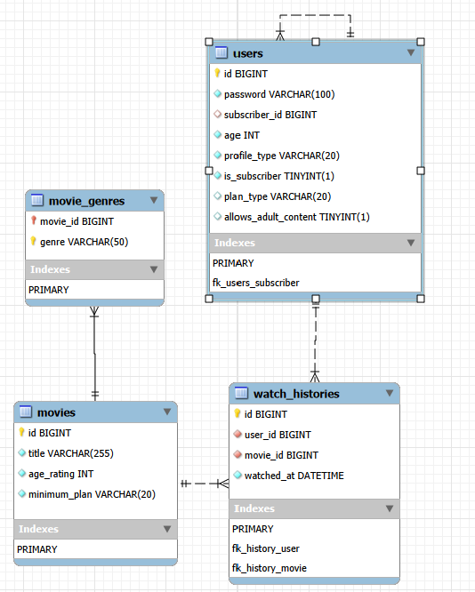
Imagem 1: EER Diagram

  - Script de Criação do Banco de Dados (MySQL)

-- Cria o banco de dados se ele não existir e define o charset padrão
CREATE DATABASE IF NOT EXISTS streaming_platform
CHARACTER SET utf8mb4
COLLATE utf8mb4_unicode_ci;

-- Seleciona o banco de dados para os próximos comandos
USE streaming_platform;

-- 1. Tabela de Usuários (Users)
CREATE TABLE users (
id BIGINT AUTO_INCREMENT PRIMARY KEY,
password VARCHAR(100) NOT NULL,
subscriber_id BIGINT,
age INT NOT NULL,
profile_type VARCHAR(20) NOT NULL, -- Ex: 'CHILD', 'TEEN', 'ADULT'
is_subscriber BOOLEAN NOT NULL,
plan_type VARCHAR(20), -- Ex: 'BASIC', 'STANDARD', 'PREMIUM' (Pode ser NULL para não assinantes)
allows_adult_content BOOLEAN DEFAULT FALSE,
-- Autorrelacionamento: Se a conta do assinante for deletada, os perfis vinculados também serão
CONSTRAINT fk_users_subscriber FOREIGN KEY (subscriber_id) REFERENCES users(id) ON DELETE CASCADE
);

-- 2. Tabela de Filmes (Movies)
CREATE TABLE movies (
id BIGINT AUTO_INCREMENT PRIMARY KEY,
title VARCHAR(255) NOT NULL,
age_rating INT NOT NULL, -- Valores esperados: 0, 12, 16, 18
minimum_plan VARCHAR(20) NOT NULL -- Ex: 'BASIC', 'STANDARD', 'PREMIUM'
);

-- 3. Tabela de Gêneros dos Filmes (Movie Genres)
CREATE TABLE movie_genres (
movie_id BIGINT NOT NULL,
genre VARCHAR(50) NOT NULL,
-- Chave primária composta para evitar gêneros duplicados no mesmo filme
PRIMARY KEY (movie_id, genre),
-- Se o filme for deletado, seus gêneros também serão
CONSTRAINT fk_movie_genres_movie FOREIGN KEY (movie_id) REFERENCES movies(id) ON DELETE CASCADE
);

-- 4. Tabela de Histórico (Watch Histories)
CREATE TABLE watch_histories (
id BIGINT AUTO_INCREMENT PRIMARY KEY,
user_id BIGINT NOT NULL,
movie_id BIGINT NOT NULL,
watched_at DATETIME NOT NULL,
-- Relacionamentos com deleção em cascata para manter a integridade referencial
CONSTRAINT fk_history_user FOREIGN KEY (user_id) REFERENCES users(id) ON DELETE CASCADE,
CONSTRAINT fk_history_movie FOREIGN KEY (movie_id) REFERENCES movies(id) ON DELETE CASCADE
);

Informações:
- ON DELETE CASCADE no subscriber_id
  - Atendendo à regra de negócio: "se um usuário assinante excluir sua conta, todos os usuários vinculados a ele devem ser excluídos junto com ele". O próprio banco de dados já garante essa integridade, poupando processamento no back-end.
- Chave Primária Composta (movie_id, genre)
  - Na tabela movie_genres, a combinação do ID do filme com a String do gênero forma a chave primária. Isso impede o cadastro acidental de uma mesma gênero para o mesmo filme.
- Charset e Collation
  - Adicionado o utf8mb4 na criação do banco para garantir que a aplicação suporte todo tipo de caractere especial e acentuação nos títulos dos filmes sem problemas de codificação.

